**Retirada del Mercado de los Learning Pots & Pans™**

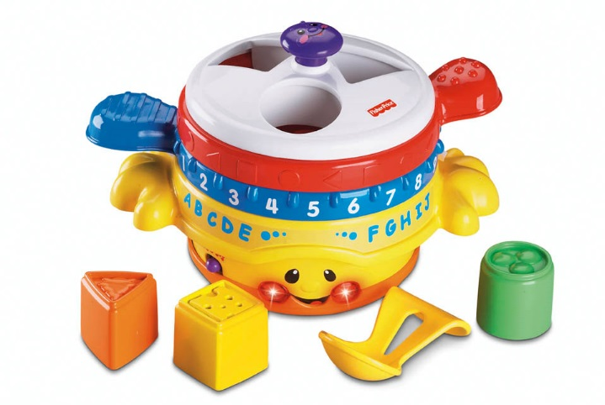Fisher-Price, en colaboración con la Comisión para la Seguridad de los Productos de Consumo de Estados Unidos (United States Consumer Product Safety Commission) está llevando a cabo la retirada voluntaria de los Learning Pots & Pans™, juguetes educativos de ollas y sartenes.

Los Learning Pots & Pans™ consisten en un juego de ollas y sartenes apilables con tapa y figuras geométricas para encajar. El producto tiene luces y sonidos y funciona con 3 pilas “AA”.

**En caso de faltarle tornillos a la sartén azul, la cobertura transparente de plástico podría aflojarse y liberar las bolitas, lo que constituiría un peligro de asfixia.**

**Si es dueño de dicho juguete, por favor manténgalo alejado del alcance de los niños y utilice esta guía en línea a fin de determinar si está entre los afectados:**

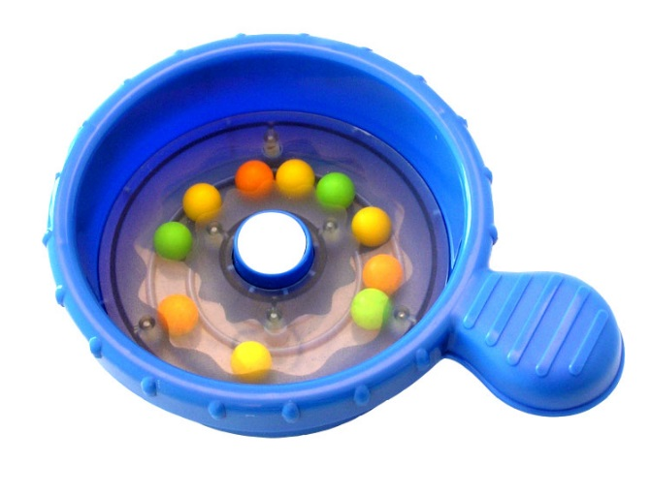

1. Favor de localizar la sartén azul que contiene las bolitas de colores que vienen encerradas.

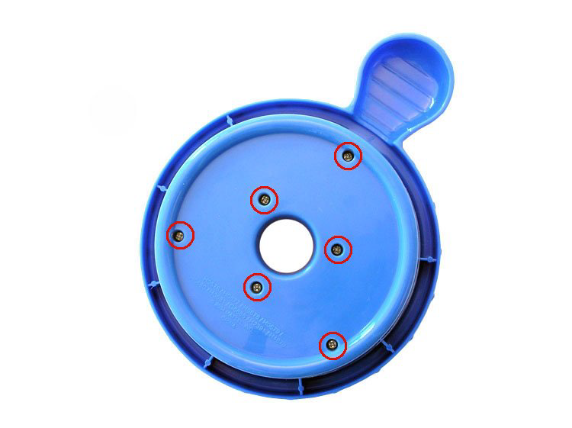

1. Favor de darle vuelta a la sartén azul y de examinarla por debajo. Se supone que haya seis tornillos que sujeten desde la parte inferior de la sartén azul la cobertura transparente de plástico que le queda encima.
2. Si hay seis tornillos en su sitio en la parte inferior de la sartén azul, su producto **no** se encuentra entre los afectados por la retirada y usted puede seguir disfrutando del mismo.

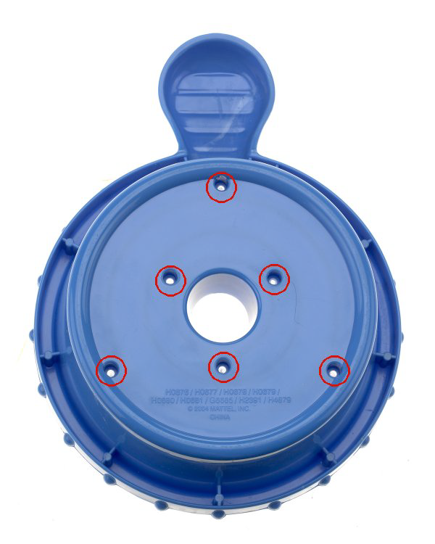

1. Si le **faltan** tornillos a la sartén azul por debajo, su producto **se** **encuentra** entre los afectados por esta retirada.

Si su producto está entre los afectados por esta retirada del mercado, favor de ponerse en contacto con Fisher-Price llamando al 1-888-521-0820 para tramitar la devolución de su sartén azul a cambio de un reembolso.

Rogamos disculpen las molestias que pueda causar esta retirada. Nuestra mayor preocupación siempre ha sido la seguridad de los niños que juegan con nuestros juguetes, razón por la cual hemos actuado con prontitud en un esfuerzo por mantener la confianza de las familias que nos han permitido ser parte de sus vidas.

Fisher-Price se dedica a la creación de productos que usted y su familia puedan disfrutar con seguridad. Si tiene preguntas o algo le preocupa, por favor llame al 1-888-521-0820 de lunes a viernes, de las 9 AM a las 5 PM horas del este.